Муниципальное бюджетное дошкольное образовательное
учреждение детский сад №18 « Родничок»

Журнал для родителей

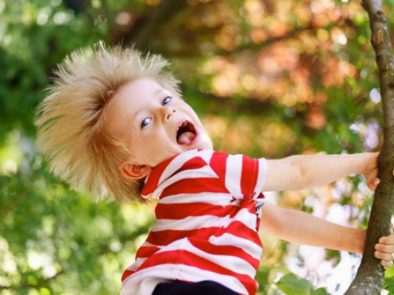

Воспитатель Ротэрмель В.В.
Синдром гиперактивности – это медицинский диагноз, который ставится после специальной диагностики. Гиперактивность возникает в результате патологии беременности, родов инфекции и интоксикации первых лет жизни малыша. Может передаваться по наследству (по мужской линии). А так же как результат негативного действия внутрисемейных факторов.
Гиперактивность – это состояние, при котором активность и возбудимость превышает норму. У детей гиперактивность проявляется невнимательностью, импульсивностью и двигательной активностью. Таким детям свойственна повышенная двигательная активность, суетливость, многочисленные посторонние движения, которые ребёнок часто не замечает (барабанят пальцами, забираются куда-либо). Они испытывают трудности в удержании внимания, отвлекаются, часто переключаются с одного занятия на другое, не доводят начатое дело до конца, не слышат, когда к ним обращаются, перебивают говорящего и часто действуют, не подумав и многое другое.
Гиперактивные дети ведут себя так не потому, что хотят нас взрослых вывести из себя, а в силу некоторых физиологических особенностей. Им просто необходимо двигаться, крутиться и постоянно вертеть головой, чтобы оставаться «в сознании». Если их голова и тело неподвижны, снижается уровень активности мозга. Поэтому просьбы воспитателей, учителей, чтобы они «сели прямо и не отвлекались» для таких детей противоречивы. Такие дети могут работать 5-15 мин., затем мозг отдыхает, накапливая энергию для следующего цикла. В этот момент ребёнок отвлекается и не реагирует на учителя или воспитателя. Затем умственная деятельность восстанавливается и ребёнок готов к работе в течение 5-15 мин.
Если вы хотите помочь своему ребёнку, обратитесь за консультацией к психологу или детскому неврологу. После того, как диагноз будет поставлен, ребёнку просто необходимо получать некоторое время медикаментозное лечение и посещать коррекционные занятия психолога. Лечение и коррекция гиперактивного ребёнка должны проводиться комплексно и при участии многих специалистов. Если помощь ребёнку будет оказана вовремя и правильно, то гиперактивность к подростковому возрасту проходит.
Причины гиперактивности ребёнка:
- Расстройства слуха и зрения;
- Заболевание щитовидной железы;
- Недостаточные умственные способности;
- Скука;
- Депрессия;
- Тревога;
- Интоксикации и побочные действия лекарств;
- Психические заболевания.

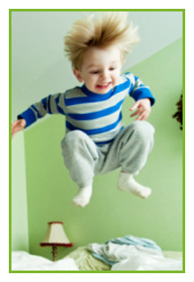

При воспитании гиперактивного ребёнка:
- Используйте метод поощрения. Мотивация поступков ребёнка с чрезмерной активность регулируется системой поощрения. За правильное поведение ребёнок может получить вознаграждение. При использовании этого метода следует иметь в виду, что поставленные задачи должны соответствовать возможностям ребёнка, а вознаграждение – осуществляться немедленно.
- Постарайтесь избегать скандалов. Неусидчивые дети отличаются неусидчивостью. Есть простой способ смягчить эти расстройства. Нужно удалиться куда-нибудь на то время, когда у ребёнка вспышка гнева. Когда ребёнок увидит, что некому наблюдать за его спектаклем, его раздражение быстро пройдёт.
- Будьте осторожны в отношении критических замечаний. Если ваш ребёнок не справляется с задачей или ведёт себя неидеально, постарайтесь всё-таки похвалить его. « Ну вот, теперь ты, наконец,
надел ботинки. Я был уверен, что ты с этим справишься»
- Занимайтесь с ребёнком специальными упражнениями. Многие неусидчивые дети не имеют правильного представления о времени и скорости. Здесь на помощь могут придти упражнения по релаксации – глубокое дыхание или йога. Есть специальные игры, которые помогают ребёнку научиться внимательно слушать и вовремя решать задачи.

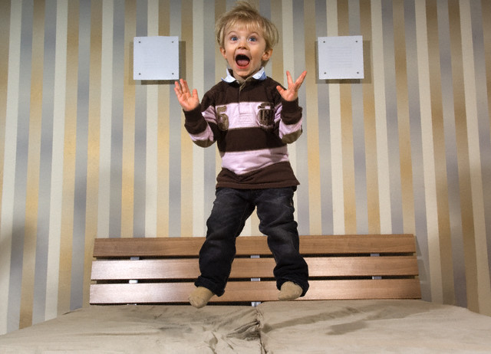

Что делать в сложной ситуации?
- Научится не придавать « поступку» чрезмерного значения, сохранять спокойствие
- Никогда не наказывать, если поступок совершён впервые, случайно или из-за ошибки взрослых
- Не отождествлять проступок и ребёнка. Тактика «ты плохо себя ведёшь- ты плохой» прочна, она закрывает ребёнку выход из ситуации, снижает самооценку, создаёт ситуацию страха.
- Обязательно объяснить, в чём поступок и почему так вести себя нельзя.
- Не стоит злословить по поводу проступка, напоминать о нём, стыдить перед другими взрослыми и сверстниками.
- Не следует ставить в пример непослушному ребёнку хороших братьев или сестёр, сверстников, которые не изводят своих родителей.
Жестокое обращение как вариант отрицательного или негативного подстёгивания менее эффективно, чем так называемое положительное подкрепление.

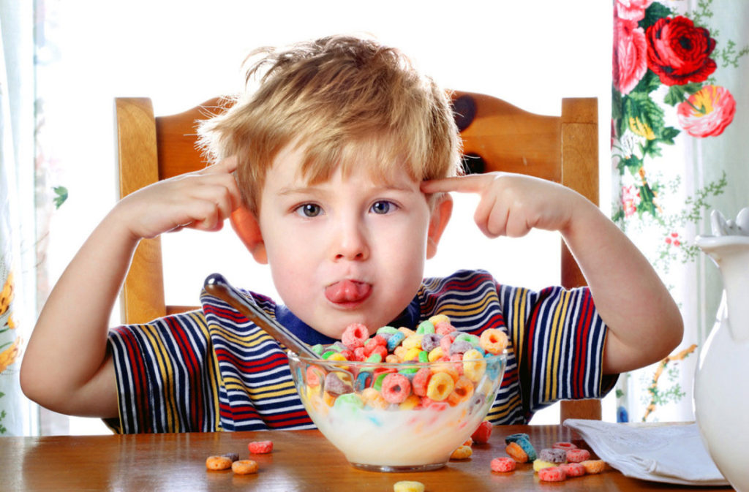
Рекомендации для родителей гиперактивного ребёнка:

Изменение поведения взрослого и его отношения к ребёнку
- Проявляйте достаточно твердости и последовательности в воспитании.
- Стройте взаимоотношения с ребёнком на взаимодоверии и взаимопонимании.
- Контролируйте поведение ребёнка, не называя ему жестоких правил.
- Не давайте ему категорических указаний, избегайте слов
«нет», «нельзя».
- Реагируйте на действия ребёнка неожиданным способом
(пошутите, сфотографируйте его, оставьте в комнате одного)
- Повторяйте свою просьбу одними и теми же словами много раз.
- Для подкрепления устных инструкций используйте зрительную стимуляцию.

Изменение микроклимата в семье
- Уделяйте ребёнку достаточно внимания;
- Проводите досуг всей семьёй;
- Не допускайте ссор в присутствии ребенка.

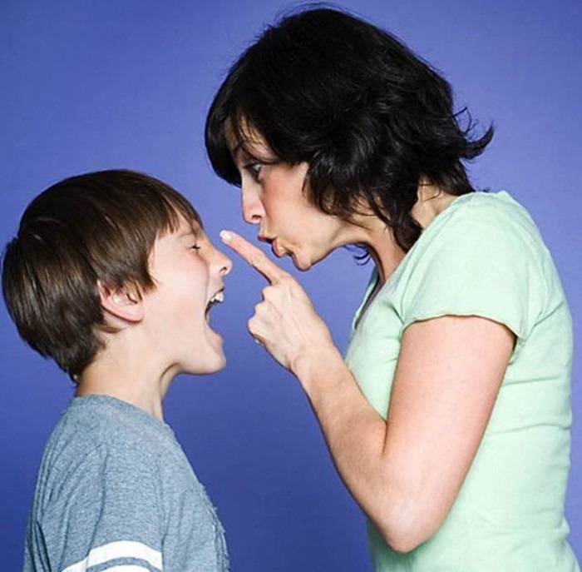

Организация режима дня для занятий
- Установите чёткий режим дня для ребёнка и всех членов семьи.
- Чаще показывайте ребёнку, как выполнить задание, не отвлекаясь на посторонних.
- Снижайте влияние отвлекающих факторов во время выполнения ребёнком заданий.
- Оградите от длительных просмотров телепередач и занятий на компьютере.
- Избегайте по возможности больших скоплений людей.
- Помните, что переутомление способствует снижению самоконтроля и нарастанию гиперактивности.

Специальная поведенческая программа
- Продумайте гибкую систему вознаграждений за хорошо выполненное задание и наказаний за плохое поведение.
- На прибегайте к физическому наказанию!
- Чаще хвалите ребёнка. Порог чувствительности к отрицательным стимулам очень низок, поэтому ребёнок не воспринимает выговоры и наказания.
- Составьте список обязанностей ребёнка и повесьте его на стену.
- Постепенно расширяйте обязанности, предварительно обсудив их с ребёнком.
- Не разрешайте откладывать выполнение задания на другое время.
- Помогайте ребёнку приступить к выполнению задания, так как это самый трудный этап.
- Не давайте сразу несколько заданий, задание не должно иметь сложную конструкцию.
- Объясните ребёнку о его проблемах и научите и ними справляться.

Как помочь гиперактивному ребёнку?

- В своих отношениях с ребёнком поддерживайте позитивную обстановку
- Поощряйте ребёнка за все виды деятельности, требующие концентрации внимания.
- Следует избегать большого количества кружков, секций.
- Для ребёнка необходимы чёткие границы дозволенного и обязательно « обратная связь» от взрослого.
- Чаще хвалите ребёнка за его успехи и достижения. Инструкции и указания следует давать в короткой немногословной форме.
- Большие задания следует давать частями. Нельзя давать несколько заданий сразу.
- Запретов не должно быть слишком много. Их необходимо заранее обговорить с ребёнком.

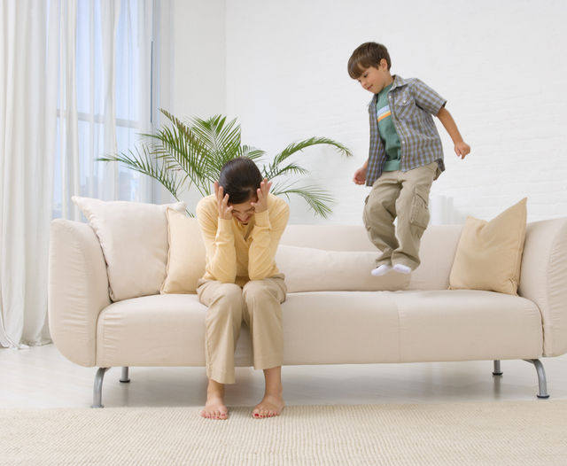
- Избегать слов « нет», « нельзя» и резких запретов. Ребёнок может отреагировать непослушанием, агрессией.
- За несколько минут новой деятельности предупредите ребёнка об этом.
- Оберегайте ребёнка от переутомления, поскольку оно приводит к снижению самоконтроля и нарастанию гиперактивности.
- С целью предупреждения перевозбуждения ребёнка следует ограничить его пребывание в местах большого скопления людей, не приглашать домой сразу много гостей.
- Соблюдать чёткий распорядок «режим» дня: время приёма пищи, сна, игр, прогулки.
- Оградить ребёнка от длительных занятий на компьютере, просмотра телевизионных передач.
- Полезна ежедневная физическая активность на свежем воздухе, длительные прогулки на свежем воздухе. Показано плавание, бег и другие виды спорта.

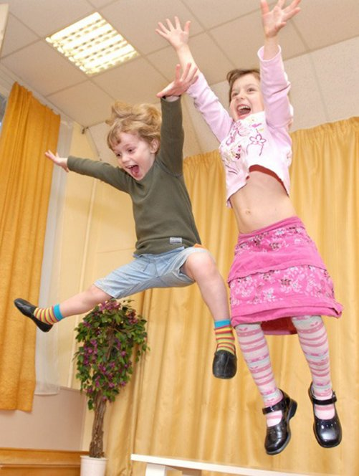

Игры для гиперактивных детей.

«Слушай хлопки»
Дети передвигаются в свободном направлении. Когда ведущий хлопнет в ладоши один раз – остановиться, принять позу «аиста», два раза – позу «лягушки». На три необходимо возобновить ходьбу.

«Давайте поздороваемся»
По сигналу ведущего дети хаотично двигаются по комнате и здоровается со всеми, кто встречается на пути. Здороваться надо определённым образом: один хлопок – здороваемся за руку; два хлопка - плечиками; три хлопка – спинками.

«Запрещённое движение»
Взрослый показывает движения, которые ребёнок повторяет. Затем выбирается одно движение, которое нельзя будет выполнять.

«Четыре стихии»
По команде ведущего ребёнок, сидя на стуле, выполняет определённое движение руками: «земля» - опустить руки вниз;
« вода» - вытянуть руки вперёд; « воздух» - поднять руки вверх;
« огонь» - вращение руками в локтевых и лучезапястных суставах.

«Пожалуйста»
Взрослый показывает движения, а ребёнок выполняет их только в том случае, если ведущий произносит слово « пожалуйста». Вместо слова « пожалуйста» можно произносить слова « король сказал», « командир приказал».

«Говори»
Сказать детям следующее: «Ребята, я буду задавать вам простые и сложные вопросы. Но отвечать на них можно будет только тогда, когда я вам дам команду: «Говори!».

«Кричалки, шепталки, молчанки»
Из разноцветного картона сделать три ладони: красный, жёлтый, синий. Это сигналы. Когда взрослый поднимает красную ладонь
(кричалку), можно бегать, кричать, сильно шуметь; жёлтая ладонь (шепталка) можно тихо передвигаться и шептать; на сигнал
«молчанка» (синяя ладонь) – дети должны замереть на месте или лечь на пол и не шевелиться.

«Археология»
Взрослый опускает кисть ребёнка в таз с песком и засыпает её. Ребёнок осторожно « откапывает» руку – делает « архиологические раскопки». При этом нельзя дотрагиваться кисти руки. Как только ребёнок коснётся своей ладони. Тут же идёт обмен ролями со взрослыми.

«Найди отличие»
Ребёнок рисует картинку и передаёт взрослому, а сам отворачивается. Взрослый дорисовывает несколько деталей и возвращает картинку. Ребёнок должен заметить, что изменилось в рисунке. Затем можно поменяться ролями.

«Клубочек»
Расшалившемуся ребёнку можно предложить смотать в клубок яркую пряжу. Величина клубка с каждым разом становится всё больше и больше. Взрослый сообщает ребёнку, что этот клубочек не простой , а волшебный. Как только ребёнок начинает рассматривать клубочек, то сразу успокаивается.

«Послушай тишину»
По первому сигналу колокольчика дети начинают бегать по комнате, кричать, стучать. По второму сигналу они должны быстро сесть на стулья и прислушаться к тому, что происходит вокруг. Затем дети рассказывают, какие звуки они услышали.

Дорогие родители!
Успехов Вам в воспитании вашего ребёнка.

